Mönchwasenlauf-Freundschaftslauf 2015
Die Nacht von Samstag auf Sonntag war kalt, gut für die Bodenverhältnisse, da der Schnee vom Vortag ziemlich angetaut war, und die Wege für den 9. Mönchwasenlauf vo Matsch und Dreck geprägt waren. Frost macht den Untergrund fester, erhöht aber auch das Risiko auf Glatteis. Dazu später mehr.
Der Festplatz war bereits viertel vor neun ziemlich von Läufer bevölkert, und nach und nach trafen immer mehr Laufbegeisterte ein. Die Simmozheimer bildeten mit 7 Läufern eher eine kleine Gruppe insgesamt waren es 39 Teilnehmer, die der Einladung gefolgt waren.
Wetter war prima, Temperaturen frostig und vor uns anspruchsvolle 30 km über Neuhausen nach Steinegg zur gleichnamigen Burg und auf direktem Weg zurück nach Simmozheim mit geschätzter Laufzeit von stark drei Stunde
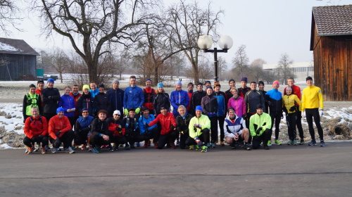
Kurz vor dem Start - eine starke Gruppe beim MöWa-Lauf
Obligatorisch das Gruppenfoto vor dem Start und schon setzte sich wenige Minuten nach 9 Uhr der Läuferpulk in Bewegung. Schon an der ersten Steigung Eisalarm und Rutschgefahr. Aber Läufer sind auf alles vorbereitet, das ist Teil des langen Laufes und wechselnde Untergründe sind das Salz in der Suppe. Der guten Laune tat dies keinen Abbruch. Auf und ab ging's, runter nach Neuhausen zum Würmtalweg und stetig bergauf nach Steinegg. Erster Ausfall nach 5 km wegen Glatteis, der Läufer musste leider umkehren. Zweiter kapitaler Sturz eines sehr erfahrenen Läufers, aber wer ihn kennt weiß, der lässt sich nicht unterkriegen und so lief er, auf die Zähne beißend, weiter. In Steinegg ging‘s runter zur Burg, wo der ersehnte Verpflegungspunkt (bei km 14,5) mit heißem Tee, kühlen Getränken und köstlichem Gebäck wartete. Sofort kam viel Lob der auswärtigen Mitläufer über die gelungene Organisation, was sicherlich auch mit den Köstlichkeiten zu tun hatte. Lange plaudernd verweilend am Büffet war nicht der Plan, schon nach 10 min kam das Signal zum Aufbruch
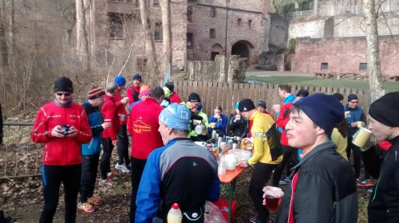
^{Rast an der Burg Steinegg}
Der Tross setzte sich zäh in Bewegung, gleich wieder einem steilen Aufstieg folgend. Wenig Möglichkeit, den Rhythmus zu finden. Im verharscht, vereisten Schnee, aber mit viel Sonne verwöhnt, folgten in mehr oder weniger respektvollem Abstand die Läufer dem streckenerprobten Leitläufer. Vorbei an Neuhausen, oberhalb des Monbachtales, immer voll konzentriert wegen temporär auftauchenden Glattpassagen. Mittlerweile hatte sich die Gruppe entgegen der Erwartung sehr in die Länge gezogen, auch eine Erkenntnis, dass 38 Läufer schwer oder gar nicht auf ein Lauftempo zu konzentrieren sind. Irgendwo gab’s dann noch eine für 4 Läufer wohltuende Möglichkeit des Rücktransports, 5 km vor dem Ziel. Der Rest der Meute, einige doch hart am Limit kämpfend, schlug sich wacker bis zum Geißberg durch, von wo es wohltuend bergab zurück zum Zielpunkt ging. Entsprechend ihrer körperlichen Verfassung fanden sich nach und nach alle Läufer beim gemeinsamen Verzehr der letzten Köstlichkeiten und Getränke in der Geißberghalle ein. Danach gab’s in der Hausbrauerei Mönchwasen den obligatorischen Ausklang.
Fazit: Verloren wurde auch diesmal keiner, der Schwund ist normal, aber spätestens zum nächsten Mönchwasenlauf sind auch die Anstrengungen vergessen. Hart war es schon wegen dem vielen Eis und Schnee, superschön das Wetter und viele gaben ein sehr positives Feedback für unsere Organisation. Lob ist Ansporn genug, auch im nächsten Jahr wieder, diesmal den 10. Mönchwasen-Freundschaftslauf zu veranstalten. Diesmal waren es 3:08 h auf 30 km, 485 HM und Schnitttempo von 6:23min/km.

